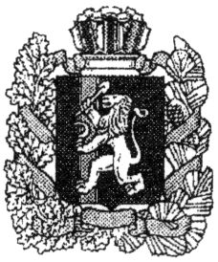

#### ПОСТАНОВЛЕНИЕ

**ГЛАВЫ ИВАНОВСКОГО СЕЛЬСОВЕТА**

**ПАРТИЗАНСКОГО РАЙОНА**

**КРАСНОЯРСКОГО КРАЯ**

12.11.2020 г. д. Ивановка № 34-п

О признании утратившим силу  
постановление главы Ивановского сельсовета

от 21.12.2010г № 38-п «Об утверждении

административного регламента предоставления

муниципальной услуги «Выдача выписки из домовой книги»

В соответствии с Федеральным законом от 06.10.2003 № 131-ФЗ «Об общих принципах организации местного самоуправления в Российской Федерации», руководствуясь статьями Устава Ивановского сельсовета

ПОСТАНОВЛЯЮ :

1. Признать утратившим силу постановление от 21.12.2010 № 38-п « Об утверждении административного регламента предоставления муниципальной услуги «Выдача выписки из домовой книги».
2. Контроль за исполнением постановления оставляю за собой.
3. Настоящее постановление вступает в силу в день, следующий за днем официального опубликования в периодическом печатном средстве массовой информации для опубликования муниципальных правовых актов органов и должностных лиц местного самоуправления Ивановского сельсовета «Вестник Ивановского сельсовета» и подлежит размещению на официальном сайте Ивановского сельсовета <http://partizan-ivanovka.ru/> в сети Интернет.

Глава Ивановского сельсовета Е.Ю.Коваленко.